Тема: Различение частицы НЕ и приставки НЕ.
- Организационный момент.
- Актуализация прежних знаний.
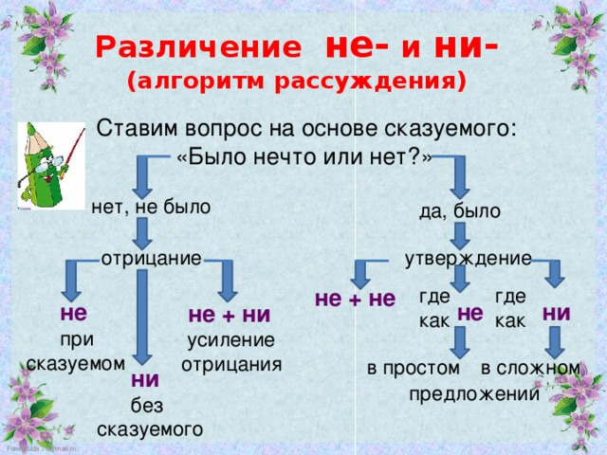
Тестовая работа.
A1. Слова, какого ряда пишутся с НЕ слитно?
1) (не)чего, (не)(о)чем, (не)иствовать
2) (не)умный, (не)полный, отнюдь (не)смелый
3) (не)обходимость, (не)чем, (не)вежественный
4) (не)сколько, (не)навидя, (не)должен
А2. В каком ряду все слова с НЕ пишутся раздельно?
1) (не)(за)чем, (не)смотря на дождь, (не)рад
2) (не)раз, (не)глядя, (не)плохой
3) (не)наш, (не)пиши, (не)сделанный
4) (не)понимая, (не)(с)вами, вовсе (не)далеко
А3. В каком ряду слова с НИ пишутся слитно?
1) (ни)куда, (ни)(о)чем, (ни)какой
2) (ни)что, (ни)откуда, (ни)как
3) (ни)(с)чем, (ни)сколько, (ни)когда
4) (ни)кому, (ни)где, (ни)(от)чего
А4. Укажите предложение с частицей НИ?
1) На небосводе (н..) облачка.
2) Это сделал (н..) он.
3) Я (н..) мог даже мечтать об этом.
4) Он (н..) хотел долго размышлять об увиденном.
А5. Укажите пример с ошибкой.
1) Он не разу этого не сделал.
2) Никуда не ходи.
3) Нам не страшны тревоги.
4) Кругом ни шороха.

- Прочитайте отрывок из стихотворения А. Дементьева и выполните задания B1, В2.
(Н..)когда (н..)о чём (н..)жалейте вдогонку,
Если то, что случилось, нельзя изменить.
Как записку из прошлого, грусть свою скомкав,
С этим прошлым порвите (н..)прочную нить.
B1. выпишите слово с частицей НИ.
В2. выпишите слово, в котором в приставке пропущена буква Е.
В3. выполнить фонетический разбор слова «свою».
C1. Напишите, как пишутся частицы НЕ и НИ с отрицательными местоимениями (в форме сочинения - рассуждения).

- Домашнее задание: п.72,упр.443 (п).
Задание к упражнению: списать (1 абзац), расставить пропущенные знаки препинания, выделить причастный или деепричастный оборот, выполнить задание под цифрой 3 и 4.

